

Linux súkromne i pracovne 6
Prehliadanie Windows disku II

Úvod
Dnešná časť seriálu bude pokračovaním popisu možností zdieľania sieťových zdrojov, o ktorom sme začali hovoriť pred mesiacom. Nadobudnuté teoretické poznatky využijeme pri praktickom nadviazaní spojenia a realizácii prenosu požadovaných údajov. Budeme pracovať v reálnej firemnej sieti, ktorej štruktúru si však pre lepšie pochopenie zjednodušíme.

Možnosti Linuxu
Na praktický prenos údajov z Linux PC na Windows PC a naopak môžeme použiť známy príkaz mount a následne akýkoľvek prehliadač diskov (napr. Konqueror). Rovnakú službu však pre nás urobí aj niekoľko špecializovaných aplikácií. Medzi takéto aplikácie rozhodne patrí LinNeighborhood. Z ďalších aplikácií môžem spomenúť napr. Smb4K, ktorá sa podobá predošlej aplikácii, pričom jej jediným výraznejším rozdielom je odlišná konfigurácia prostredia a nastavenie prístupu do siete.

LinNeighborhood
LinNeighborhood je veľmi vydarená aplikácia, ktorú možno použiť na prehliadanie viditeľných zdieľaných zdrojov v našej sieti (môžme porovnať s „Miestami v sieti“ známimi z Windowsu). Samozrejmosťou je GUI rozhranie, takže používateľ nepracuje s príkazovým riadkom, ale väčšinu činností vykonáva pomocou myšky.
LinNeighborhood je grafickou nadstavbou Samby, z čoho vyplýva, že na pripájanie a odpájanie zdieľaných zdrojov používa príkazy Samby podobne, ako by sme ich vypisovali na príkazový riadok s tým rozdielom, že toto vykonáva automaticky. Zdrojové súbory aplikácie možno bez problémov stiahnuť z Internetu, resp. LinNeighborhood možno priamo nainštalovať aj použitím yum (o použití yum si povieme viac v niektorej z budúcich častí seriálu) alebo iného správcu balíčkov (angl. Package Manager).
Z predošlého odstavca vyplýva, že na to, aby bolo prehliadanie nášho „počítačového okolia“ možné, musíme mať v počítači nainštalovanú a správne nakonfigurovanú Sambu. Konkrétne sa jedná o súbory samba, samba-client a samba-common. Tomuto kroku však nemusíme venovať zvláštnu pozornosť. Sambu totiž môžeme nechať nainštalovať počas inštalácie Linuxu, čo je veľmi vhodné, keďže vieme, že budeme pracovať v spoločnom prostredí s Windows PC a Sambu budeme skôr či neskôr určite potrebovať.
Konfigurácia Samby sa vykonáva v súbore /etc/samba/smb.conf, ktorý však nemusíme zvlášť upravovať. Uvedený súbor obsahuje niekoľko užitočných informácií, avšak pre naše potreby nie je potrebná ich zmena. Problémy s nesprávnym nastavením konfiguračného súboru Samby síce môžu nastať, avšak väčšinou iba v ojedinelých prípadoch, hlavne ak sa jedná o veľmi zložitú architektúru siete s komplikovanou autentifikáciou a autorizáciou používateľov.
Pozn.:
Autentifikácia je proces overenia používateľa – najčastejšie je riešená pomocou mena (angl. login) a hesla (angl. password).
Autorizácia je proces, v ktorom sa určuje, či daný používateľ môže uskutočniť požadovanú aktivitu, tzn. má dostatočné práva na to, aby vykonal určitú činnosť.

Používanie aplikácie LinNeighborhood je veľmi intuitívne. Konkrétny postup pripojenia zdieľaného zdroja (adresára) si ukážeme neskôr. Najskôr si ale musíme povedať ako vyriešiť niektoré problémy, s ktorými sa môžeme stretnúť pri používaní tejto aplikácie.

1. problém – príkazy Samby
Pre úspešné použitie príkazov mount a umount potrebujeme týmto príkazom nastaviť také atribúty, ktoré nám dovolia ich spúšťanie aj keď nepracujeme ako superužívateľ (root), ale aj v prípade, keď sme klasickým používateľom. Aby nebol problém príliš jednoduchý, v najnovších verziách Linuxu sa nepoužíva SMB protokol, ale tento je nahradený novším systémom CIFS.
Riešenie problému je nasledovné:
- v prípade staršieho SMB – požiadame superužívateľa aby spustil príkazy:
chmod 04755 /bin/mount
chmod 04755 /bin/umount
- v prípade novšieho CIFS – požiadame superužívateľa aby spustil príkazy:
chmod 04755 /sbin/mount.cifs
chmod 04755 /sbin/umount.cifs

2. problém – meno, heslo, doména
Pokiaľ sa chceme vyhnúť veľmi častým problémom vznikajúcich pri použití nesprávnej trojkombinácie pre prihlasovanie sa do Windows domény, je dobré si niekoľkokrát preveriť, či hľadáme v správnej doméne, pristupujeme na správny počítač a či používame správne meno a heslo. Jednoduché meno a heslo vždy nie sú jedinými potrebnými údajmi. Je dôležité rozoznávať lokálny účet počítača, resp. účet vytvorený v doméne. Pokiaľ nám kolega s Windows PC oznámi, že pre nás nastavil na zdieľanie určitý adresár a povolil používateľovi s menom „xxx“ a heslom „yyy“ zdieľať tento adresár, musí nám tiež povedať, či je to lokálny používateľ jeho počítača, alebo je to používateľ definovaný v doméne! Rozdiel je tak dramatický, že v tom horšom prípade sa k zdieľanému adresáru nedostaneme aj keď poznáme správne meno a heslo.
V neposlednom rade je dobré skontrolovať názov PC (NetBIOS, novšie tiež DNS). Niekedy je vhodné použiť priamo IP adresu daného PC (samozrejme, pokiaľ ju poznáme) a obísť tak prípadné problémy týkajúce sa prekladu názvov počítačov na ich IP adresy – nastáva v prípade, keď máme nesprávne nakonfigurované použitie DNS servera.

3. problém – správanie sa aplikácie
Na tomto mieste mi nedá nespomenúť, že podobne ako Windows aj Linux má nejaké tie chybičky a nie každá aplikácia sa chová tak, ako by sme si to predstavovali. Je nad moje sily a tiež nad rámec tohto seriálu vyriešiť všetky problémy, s ktorými by sme sa mohli stretnúť pri používaní aplikácie LinNeighborhood. Riešenia ďalších možných problémov odporúčam hľadať na Internete aj keď to väčšinou nie je príliš jednoduché. Z vlastnej skúsenosti môžem povedať, že kvalitné nastavenie či už aplikácie LinNeighborhood alebo aplikácie Smb4K môžno dosiahnuť iba vynaložením nemalého úsilia a uskutočnením niekoľkých testov typu pokus-omyl. V konečnom dôsledku však aplikáciu dokážeme nastaviť tak, aby jej chovanie spĺňalo naše predstavy (ukážeme si v praktickej ukážke).

Praktická ukážka použitia aplikácie LinNeighborhood
Na obr. 1 môžeme vidieť grafický výstup aplikácie LinNeighborhood po jej spustení. Hlavné okno aplikácie obsahuje výpis všetkých zdieľaných zdrojov, ktoré sa nachádzajú v našom okolí. Tieto zdroje sú usporiadané v doménach (pracovných skupinách), do ktorých patria, a v rámci ktorých ich musíme hľadať. Okrem samotných počítačov možno vo výpise nájsť aj ďalšie zariadenia ako napr. tlačiarne, sieťové HDD, multifunkčné zariadenia, prípadne iné. Nad oknom s výpisom zdieľaných zdrojov je umiestnené ponukové menu a prislúchajúci panel najdôležitejších nástrojov, s ktorými vykonávame požadované úlohy – pripájanie, odpájanie zariadení a tiež konfiguráciu prostredia.
Na obr. 1 možno v rámci výpisu zdieľaných zdrojov vidieť náš počítač s názvom „jurko.firma.sk“ a názvy jednotlivých domén. Vo výpise je ďalej zobrazený obsah počítača FERKO (ferko.firma.sk) s jednotlivými zdieľanými zdrojmi. My sa neskôr pokúsime pripojiť ponúknutý adresár „ZdieľanéDok“.
Pozn.: keďže výpis obsahoval reálne názvy domén nachádzajúcich sa v okolí môjho testovacieho počítača, musel som ich z dôvodu bezpečnosti z obrázku odstrániť (ponechal som iba začiatočné písmená).

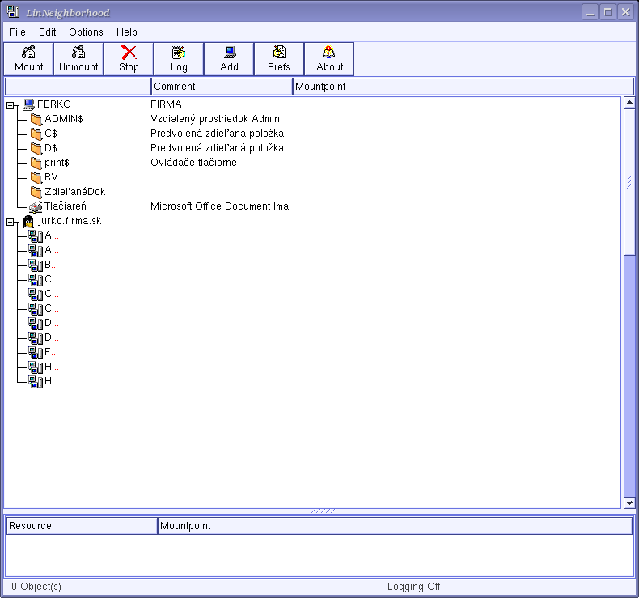
Obr. 1 Grafický výstup aplikácie LinNeighborhood

Hľadanie konkrétneho zdroja vykonávame podobne ako v prehliadači lokálneho disku nášho počítača. Začneme výberom domény, resp. pracovnej skupiny, pokračujeme výberom počítača až pokiaľ nenájdeme konkrétny zdieľaný zdroj ponúkaný daným počítačom. V prípade, že poznáme presný názov alebo IP adresu hľadaného počítača, môžeme nechať tento počítač vyhľadať priamo pomocou tlačidla „Add“.
V prípade, že nám LinNeighborhood neumožní prezerať obsah niektorej domény, alebo prezerať zdieľané zdroje vybratého počítača, je možné, že nepoužívame správne prihlasovacie meno a heslo. Znovu zopakujem, že je nesmierne dôležité použiť správnu kombináciu pričom treba brať do úvahy, či je dané meno a heslo vytvorené lokálne, alebo je vytvorené v rámci domény. Zmenu prihlasovacej trojkombinácie meno, heslo, doména vykonáme použitím pravého tlačidla myši a výberom „scan as user“.

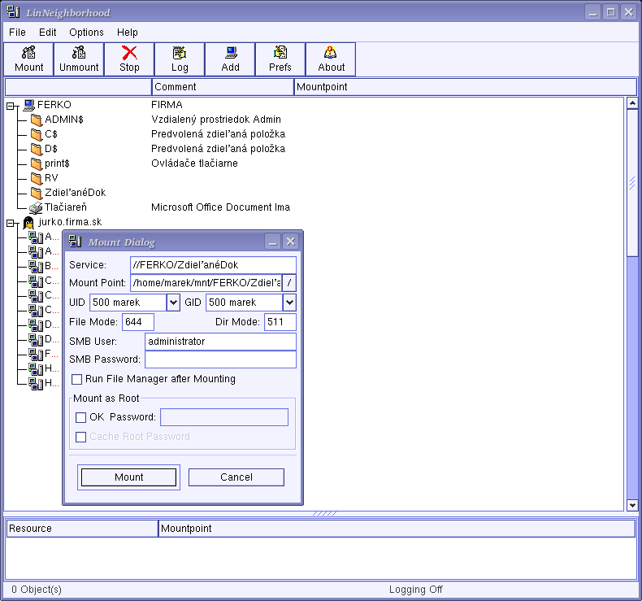
Obr. 2 Dialóg pre pripojenie zdieľaného zdroja – adresára
Po výbere konkrétneho zdieľaného zdroja pokračujeme vyplnením dialógu pre pripojenie (angl. Mount Dialog), ktorým tento zdroj pripojíme k nášmu súborovému systému (v Linuxe ide o vytvorenie adresára, ktorý odkazuje na obsah zdieľaného zdroja).

Správne vyplnenie spomínaného dialógu je nesmierne dôležité. V skutočnosti ide o doplnenie parametrov príkazu mount, ktorým sa vykoná samotné pripojenie. Najdôležitejšími údajmi sú prihlasovacie meno a heslo (angl. SMB User, SMB Password), bez ktorých sa nám pripojenie zdieľaného zdroja nepodarí. Ďalšími nemenej dôležitými údajmi, ktoré môžeme meniť je adresár, do ktorého sa zdieľaný zdroj pripojí (angl. Mount Point) a atribúty, ktoré sa priradia obsahu tohto adresára (angl. File Mode, Dir Mode). Po vykonaní požadovaných zmien môžeme odštartovať samotný proces pripojenia (stlačíme tlačidlo Mount).

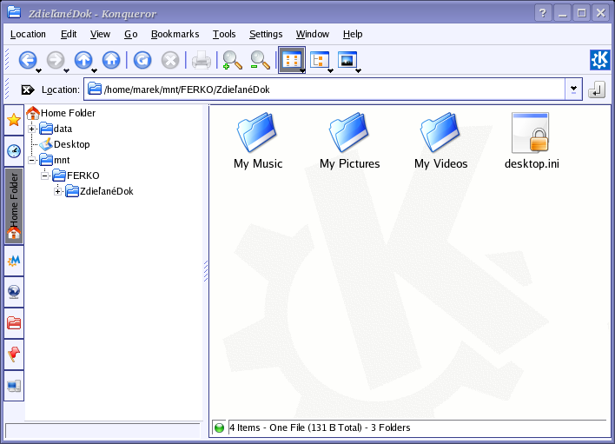
Obr. 3 Obsah pripojeného adresára
Na obr. 3 je zobrazený obsah adresára, do ktorého sme pripojili zdieľaný zdroj (tiež adresár) počítača s menom FERKO. V prípade, že bolo pripojenie úspešné a obsahu nášho lokálneho adresára sme pridelili správne atribúty, mali by sme mať možnosť obsah tohto adresára meniť, to znamená pridávať, meniť či mazať vnútorné adresáre a súbory. Práca s týmto adresárom bude rovnaká akoby sme pracovali s ktorýmkoľvek iným adresárom nášho lokálneho disku. Takýto spôsob práce nemusím špeciálne popisovať nakoľko ho poznáme aj z prostredia Windowsu.
Po skončení práce s pripojeným adresárom je vhodné tento odpojiť. Vyplýva to z nám známeho prístupu Linuxu k úložným zariadeniam, ktoré je potrebné pripájať a odpájať. Odpojenie vykonáme spustením príkazu umount so zadaním názvu adresára, do ktorého sme pripojili vybratý zdieľaný adresár:
umount /mnt/FERKO/ZdieľanéDok

Nabudúce…
Okrem zdieľania úložného priestoru môžeme zdieľať niekoľko ďalších zariadení, medzi ktoré patria najčastejšie tlačiarne. Hovoríme samozrejme o tlačiarňach pripojených k Windows PC, nakoľko práve takémuto typu prostredia sa v našom seriály venujeme.
V budúcej časti si teda ukážeme, ako možno zdieľať tlačiarne pripojené k Windows PC. Podobne ako sme sa dnes venovali zdieľaniu úložného priestoru, vysvetlíme si postup pripojenia zdieľanej tlačiarne nachádzajúcej sa v našom okolí.

[Marek Sopko]
[e-mail: avatar@host.sk]

